Перенеси кроссворд в тетрадь и разгадай его.
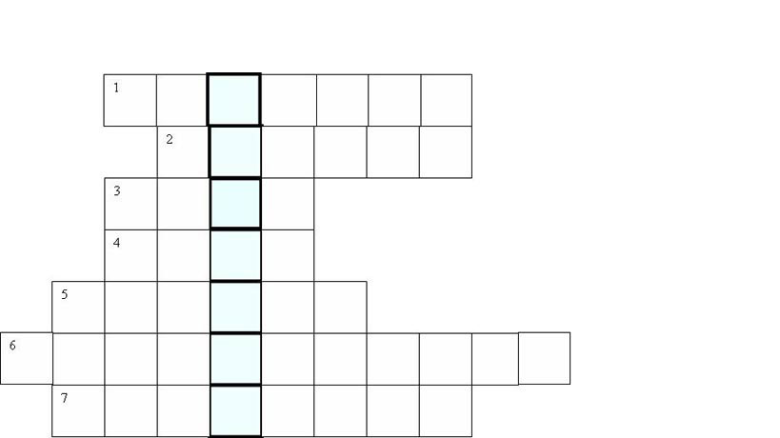

- Структура БД, в которой любой тип данных одновременно может быть главным и подчиненным
- Средство извлечения данных из БД
- Набор программ, с помощью которых производится работа с базой данных
- Столбец в табличной БД
- Строка в табличной БД
- Структура БД, в которой данные строятся по принципу взаимосвязанных таблиц
- Структура, в которой одно данное является главным, все нижележащие – подчиненными.

